应用持续性保护解决方案
CA ARCserve Replication and High Availability r16技术白皮书

冠群电脑（中国）有限公司
2026年7月30日

CA ARCserve Replication and High Availability r16技术白皮书

Prepared by: 董剑波
冠群电脑（中国）有限公司
电话：010-5816 2167
Jason.dong@ca.com

传真：010-65611135
目 录
1 解决方案概述 6
2 ARCserve RHA 7
3 ARCserve RHA R16新特性 8
3.1 新特性 8
3.2 主要受益 12
3.3 产品优势 13
4 灾难恢复解决方案－ARCserve Replication 15
4.1 概述 15
4.2 产品结构 16
4.3 产品特性 17
4.4 平台/应用支持 21
5 应用高可用解决方案－ARCserve HA 23
5.1 概述 23
5.2 产品特性 23
5.3 平台/应用支持 25
6 自动灾难测试解决方案－Assured Recovery 28
6.1 概述 28
6.2 产品特性 29
6.3 平台/应用支持 31
7 内容发布解决方案- ARCserve Content Distribution 32
8 客户受益 35
附图目录
附图1. Replication复制模式 14
附图2. 多对多复制架构 16
附图3. 数据回滚 18
附图4. 延时复制 19
附图5. 注册表复制 19
附图6. 跨平台文件复制 20
附图7. 故障切换 24
附图8. 灾难测试 28

解决方案概述
企业日益依靠信息系统来处理关键业务流程，无论这些流程是在机构内，还是作为与外部合作伙伴和客户交互，都是如此。因此，这些系统的完整性及其提供业务连续性的能力，无疑至关重要。意外的灾难、服务器停机、平台迁移和过时信息都是必须解决的威胁因素，因为丧失可用性或信息完整性受影响的每一分钟都会直接导致无法挽回的经济损失，而信息流的中断则可能给您的业务造成沉重的打击。
CA 的智能化存储管理解决方案引入CA ARCserve Replication and High Availability(以下简称ARCserve RHA) 产品，使 CA 能够以业内最好的技术增强其数据保护策略。CA 的存储策略旨在管理、保护数据以及与业务的一致性。与此同时，通过向传统的备份和恢复技术（ARCserve Backup）增加持续性数据保护技术（CDP）和自动应急切换，CA ARCserve RHA 拓宽了 CA 的恢复管理解决方案。这些互补技术将为客户提供一个多层的全面的数据保护方案。
该解决方案为公司提供了持续业务数据流，确保了关键业务信息资源的无缝的完整性、可靠性和冗余性。CA ARCserve RHA的应用和信息持续可用性解决方案能够确保企业顺畅运作。通过最大限度地减少应用宕机时间，确保整个企业都使用最新信息，荣获专利的该公司软件平台显著地缩小了生产率降低和丧失收入的风险。许多世界上最大型的公司和政府机构都选择了ARCserve RHA来确保用户能不中断地接入其最宝贵的资产。

ARCserve RHA
CA ARCserve RHA 提供全面的灾难恢复、业务持续性数据保护，以支持客户的数据复制、应急切换和数据恢复等需要，确保不间断地访问所有类型的应用和文件服务器，帮助客户最小化应用宕机时间并加快恢复速度。CA ARCserve RHA包含以下几个产品线：Replication灾难恢复方案、High Availability高可用性方案和Content Distribution内容分布与集成方案。
- ARCserve Replication灾难恢复方案可以为企业提供持续的业务数据保护，确保关键业务信息的完整性、可靠性和冗余性，通过内建的‘回滚’ (CDP-持续性数据保护)技术，提供实时异步数据复制技术满足企业在灾难恢复时的需求。支持Windows Server、Unix Server、Microsoft Exchange、Microsoft SQL、Microsoft IIS、SharePoint 、Oracle等文件服务器或数据库。
- ARCserve High Availability高可用性方案是基于Replication的数据保护技术，针对文件服务器、MS Exchange、SQL、SharePoint 、IIS，Oracle和BlackBerry的全面自动化的应急切换及故障恢复。能在灾难发生或原有IT服务异常时，提供企业最可靠的不间断的IT服务。作为一种基于异步实时复制及自动应用应急切换和恢复的高可用性解决方案。此外，High Availability也内建了CDP技术，使企业能够将数据“回滚”至中断前的持续点，即数据被破坏前的良好状态，从而最大限度地减少了数据丢失，加速数据恢复。
- ARCserve Content Distribution内容分布与集成方案实现实时异步数据复制，提供集中化的远程分支机构备份、内容交付和网上发布，使数据保护更加完整。

ARCserve RHA R16新特性
CA ARCserve Replication （复制）和High Availability（高可用性）是强大的业务连续性和灾难恢复解决方案，为了保护业务关键应用，可将复制、持续数据保护（CDP）和自动应急切换集成在一起。
这些解决方案不仅便于管理，还可以通过基于Web的新集中管理架构提供更好的操作控制。改善的灾难性恢复测试性能以及第二代Assured Recovery 在改善用于快速数据恢复的 VSS 快照使用时，还可继续进行不中断的灾难恢复（DR）测试。
CA ARCserve Replication（复制）和 High Availability（高可用性）通过减少在升级或群集节点变更后对生产服务器重启的再同步要求，交付不中断维护。这使性能获得更大的改善并减少了计划的停机时间，并简化了IT管理员的工作。还有增强型工具，可以在配置新复制之前满足宽带的要求。这样无需执行生产服务器的重启就可提供容量规划。

新特性
- 完整系统高可用
使用完整系统方案保护所有服务器，无论应用程序类型是什么。支持复制、高可用性和 Assured Recovery。完整系统方案独立于应用程序，允许您将整个物理计算机（主主机），包括所有系统状态信息，传送到支持活动服务器的来宾操作系统的虚拟副本服务器上。
支持以下虚拟环境作为在完整系统方案中的副本服务器：
■ Hyper-V 1.0、2.0
■ Citrix XenServer (Xen) 5.5、5.6
■ ESX 4.0
■ vCenter Server 4.0
■ Amazon EC2
来自物理主主机的数据未被复制到物理副本主机，如在典型 CA ARCserve RHA 方案中一样，而是复制到存储在 VM 上的虚拟硬盘 (VHD) 文件上。该虚拟计算机（在完整系统方案中被称为设备）运行在虚拟平台主机上，并被配置有 CA ARCserve RHA Engine。在切换中，物理主主机将被禁用，新的虚拟机在虚拟平台主机上被创建，VHD 文件被挂接为磁盘。启动新的 VM，部署集成服务。
- Microsoft Failover Cluster 2008支持
该版本的有效性，CA ARCserve RHA 为 Microsoft Failover Cluster 2008 系统提供以下保护：
  - 通过向运行在共享存储配置中的 Microsoft Failover Cluster 2008 部署提供附加的异地保护层，去除该单个故障点。CA ARCserve RHA 提供连续的复制，这样，即使共享存储硬件完全损失，集群化应用程序也可以完好无损。
  - 充当 Microsoft 的复制提供程序，从而启用随 Windows Server 2008 故障切换群集引入的地理分散的群集新功能。该高可用性解决方案通过局域网或广域网实现群集节点的连接，跨越很长距离，并实现自动灾难恢复的解决方案。
- 云支持
自本版开始，引入以下功能：
  - 复制到云
您可以使用 Amazon Web Services EC2 云实例 作为 Windows Server 数据的复制目标，无需手动在 EC2 上配置复制。云复制支持文件级和字节级复制、多个 EC2 实例运行于 AWS、排定、定期和持续的向前复制以及从云中恢复。
  - 故障切换到云
您可以使用 Amazon Web Services EC2 云实例作为完整系统保护的高可用性目标，无需手动配置 EC2 上的复制。故障切换到云支持多个 Windows 2003 和 2008 R2 服务器到 EC2 云中的联机复制目标的全面系统保护、应用程序和服务器监测、向前的连续复制以及从云脱机恢复。
注意：要想获得这些功能，需要一个活动的且配置好的 Amazon Web Services EC2 帐号。Amazon Web Services 还未正式支持 Windows 2008 R2，我们在测试该环境的过程中已发现问题。
- 安全通讯
自本版开始，支持使用 SSL 128 位加密保护现场和非现场服务器之间的通信，而不必使用第三方 VPN。
- 在线修改方案
自本版开始，您无需停止运行的方案或强制重新同步便可修改某些方案属性。您可以修改的属性包括：
  - 缓冲池设置
  - 仍在运行值
  - 带宽设置
  - 日程属性

主要受益
- 中文版软件，简单易用
ARCserve RHA提供了9种本地化语言，包括简体和繁体中文。对用户的管理和使用非常方便。
- 虚拟化支持,节省硬件成本
ARCserve RHA对虚拟化增强使得客户节省了硬件的投资，也增强了对虚拟化系统的管理能力。包括：VMware Vcenter, MS Hyper-V。
- 增强了对系统的管理
ARCserve RHA提供了对系统状态和注册表的同步，同时新增了完整系统保护，以帮助用户更好保护操作系统。
- 改善易管理性
基于 Web 的新集中管理可提供更强大的操作控制，提高生产力，并降低灾难对业务造成的风险。
- 降低业务风险
新改善的不中断DR测试，进一步降低了业务风险。 将对业务的影响降到最低。维护时无需重启，可提高生产力并降低业务影响。
- 灵活实施
CA ARCserve RHA 的行业领先技术可在任何现有的环境中与所有现有的数据保护应用结合使用，从而可提供完善的灾难恢复解决方案。

产品优势
- 集中管理性能可使您通过一个单一界面管理、监测和配置备份环境，从而产生更强大的管理性，有助于节省时间和资源。
- CA ARCserve RHA 对数据可用性和保护提供无缝的配置，控制和管理。部署，监控和管理都实现了单点控制，且对所有系统都是热操作无需重启系统，同时，对关键数据实施实时的持续复制并通过优化的LAN或者WAN网络进行传输和保护（CDP），让企业可以从容应对各种可能的导致数据丢失的事件。
- 所有CA ARCserve RHA产品都有极高性能(每秒可以处理成百上千的业务改变), 并且对网络带宽需求极低. CA ARCserve RHA技术捕获那些在线的数据该改变，并且只把改变的部分传输到备份主机。
- 借由CA ARCserve RHA Assured Recovery技术，客户可以在不影响生产服务器的运行的同时提供透明，方便，极低成本的DR测试方案，让客户对所保护系统的可用性有100%的确定性。
- 用于宽带基准的评估模式可以在对任何复制场景进行配置之前，方便地评估宽带要求。
- 简化的价格降低了采购、安装和管理软件生产许可密钥的复杂性，从而节省时间和费用。
下表是CA ARCserve RHA一些关键特性的汇总：
特性 | CA ARCserve RHA
多平台支持（复制+高可用） | Windows, Unix and Linux
应用级高可用管理 | 应用故障后自动发现和故障切换
真正的CDP保护 | 实时记录数据的所有变化
多种复制方法 | 实时异步复制(CDP)、定时同步、离线同步
回滚（Rewind） | 无限回滚点支持(基于应用检查点)
脚本 | 支持
流量控制 | 支持
告警 | SMTP
压缩 | 支持
数据完整性测试（AR） | 支持
VSS | 支持
与传统备份整合 | 支持
跨平台 | 支持
全中文支持 | 支持
系统级管理 | 支持
管理端的HA | 支持

灾难恢复解决方案－ARCserve Replication

概述
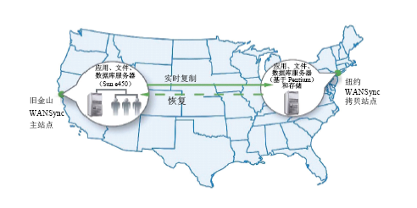
- Replication复制模式
CA ARCserve RHA 是领先的高可用性和灾难恢复软件解决方案供应商，它开发的CA ARCserve Replication 已经变成了权威的WAN 业务连续性平台。在本节中，我们将说明CA ARCserve Replication 将如何满足对一个有效的灾难恢复和/或高可用性解决方案的要求，以及如何解决前面一节中提到的问题。
值得注意的是，任何联机复制解决方案都不能在任何时候影响业务的连续运作。为使CA ARCserve Replication解决方案不影响为最终用户提供的各项服务，CA ARCserve RHA 已经采用了多种方法。
软安装。无论是在Windows 服务器还是 UNIX 服务器上安装 CA ARCserve Replication，都不需要重新启动系统或关闭应用。CA ARCserve Replication 复制代理可以作为后台过程在UNIX 上安装，或者作为Windows服务在 Windows 2000/2003/2008 系统上安装。
软激活。CA ARCserve Replication 可以“跳”到打开的文件上，并在与远程服务器建立连接之后立即开始执行服务器同步。这个特性不需要关闭用就能开始复制打开的文件。
无干扰更新。CA ARCserve Replication 可以在用户打开文件之后开始更新文件，既不会产生错误信息，也不会降低服务器的性能。

产品结构
由一整套通用的同步和实时复制解决方案组成，包括：
- Replication Server –能够更好地保护各类文件和应用服务器。一系列专用的ARCserve Replication解决方案为某些应用服务器提供了全面的可用性保障。这些解决方案包括：
- Replication for Exchange——功能强大的、基于WAN的完整性和可用性平台，适用于Microsoft Exchange。
- Replication for SQL ——最全面的基于WAN的灾难恢复平台，适用于Microsoft SQL数据库。
- Replication for Oracle——无可匹敌的基于WAN的灾难恢复平台，适用于Oracle数据库。
- Replication for Sharepoint——无可匹敌的基于WAN的灾难恢复平台，适用于Sharepoint 应用。

CA ARCserve Replication 可以采用多种配置模式，包括：
- 单台主服务器复制。属于一对多模式，其中一台主服务器与多台备用服务器同步。
- 集体复制。属于多对一模式，其中来自多台服务器的信息汇总之后，汇聚到一台备用服务器上。
- 多台主服务器复制。属于多对多模式，其中两台或多台主机相互同步，但禁止同时复制来自多台服务器的相同文件。如附图2所示。
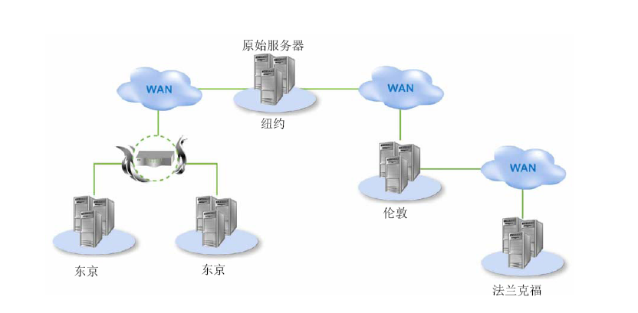
- 多对多复制架构

产品特性
作为一个应用连续可用性解决方案的领先供应商，CA ARCserve RHA提供了 Replication，一个功能强大、基于WAN的业务连续性平台。CA ARCserve Replication提供了以下的关键特性以适应企业客户的应用连续性保护的需要。
- 全球化的高性能解决方案
Replication提供了本地或WAN保护功能。由于WAN上的高速、庞大的数据实时更新就像生产服务器的变更一样频繁，因此，在远程站点保留一台备份服务器可以保护您的信息。
- 全面的数据复制
ARCserve Replication是一个不仅能够复制文件，也能复制数据库和整个应用的集成解决方案。从故障中恢复既不耗时，也不费力。整个数据库，以及开放式文件和系统的设置都是同步的，确保了直至灾难降临前的那一刻，信息的每一位都能得以备份，并随时能够再次使用。
- 最佳性价比
ARCserve Replication是一个真正的跨平台解决方案，允许您使用自己选择的软硬件，从而避免了昂贵的基础设施投资。ARCserve Replication拥有较高的带宽使用效率，为您提供了全面的信息完整性。实时和定期复制只传送变更的内容，而经优化的压缩也最大限度地降低了带宽需求。
- 高可用性保护
ARCserve Replication保留了文件、数据库和所有应用服务器的全面功能拷贝。这些同步服务器既可位于机构本地，也可位于远程站点（实时复制在WAN上完成）。如果由于意外的故障，服务器停机，其同步的相应设备则在线接管工作，以保持数据的高可用性，您的员工也能继续接入机构的信息资源。
- 灾难恢复
没有一种信息系统能够不受意外灾难的影响。无论是自然灾害，还是恶意攻击，您的企业都会迅速发现自己重要的信息渠道陷入了瘫痪。ARCserve Replication无疑是理想的保护手段，提供了持续的备份和基于快照的恢复功能，使您的机构能从各种灾难中快速、轻松地恢复工作状态。
- 实时捕获变更和递增更新。
CA ARCserve Replication 复制机制能够连续捕获变更，并立即将其传输至从地点，因而能保留数据库和/或文件系统的备份。CA ARCserve Replication 复制技术能够捕获由服务器操作系统在字节水平上管理的任何文件的变更，而且不会干扰写过程。这个特性通过安装文件系统过滤器驱动程序实现，这种过滤器不但能过滤发送至文件系统的所有事务处理，而且对应用透明。因此，CA ARCserve Replication 不需要执行磁盘扫描或文件比较，就能够实时发现所有变更。由于这种技术能够检测到字节级变更，因而能最大程度地减少需要复制的数据，并且只在备用服务器上执行递增更新。
- 灵活的带宽使用
无论是实时复制， 还是计划复制， CA ARCserve Replication 都可以限制带宽使用，以避免网络拥塞，并为其它应用保留一定的带宽, 这个特性能够节省很多带宽，并为大数据集的同步提供快速、强大、有时甚至是唯一的解决方案。
- 最低的带宽占用
CA ARCserve Replication 对带宽要求最低，无论是在复制过程中，还是在文件同步过程中，都只发送文件中的更改内容。CA ARCserve Replication 解决方案采用了专用二进制差异同步算法，不需要将两个文件放置在同一个地点，就能对两个文件进行对比，并且只通过网络传输其间的差异。CA ARCserve Replication 使用这种模式有效实现了大数据文件和数据库之间的同步。
- 防止数据遭到破坏
如果主服务器上的数据遭到破坏，受破坏的数据块块也可能会传输到备用服务器。但是，CA ARCserve Replication 能够防止关键业务数据发生这种情况，它采用的方法是：
- 数据回滚。CA ARCserve Replication 可以在备用服务器上保存一定时间之内的变更历史（快照），而且可以根据用户要求回滚这些变化。这个特性不但能防止遭到破坏的数据从备用服务器恢复到主服务器，还可以从受保护的备份恢复原始数据， 如附图3所示。
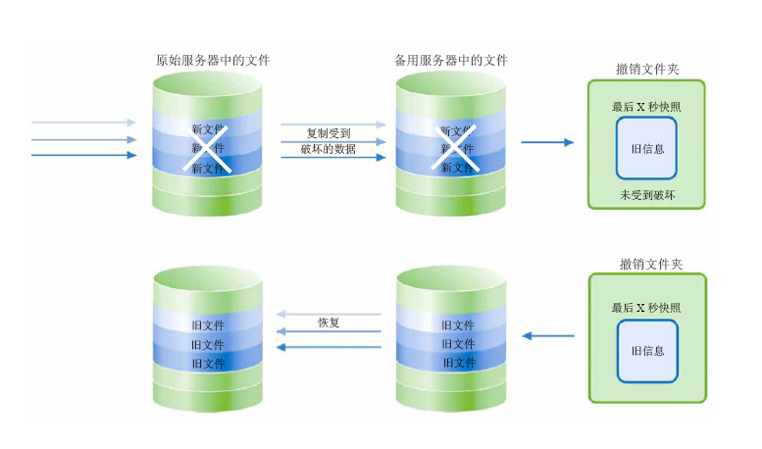
- 数据回滚
- 推迟更新。防止数据破坏的另一种方法是推迟传输到一台或多台备用服务器的时间。这样做的目的是，通过实时复制保留一份最新的数据，同时由一台备用服务器保留若干分钟或小时之前的数据,这种方法能够保证，当生产服务器损坏后，不但最新变化不会损失，还能防止数据遭到破坏，因为在受到破坏的块传输到第二备用服务器之前的一段时间里，复制过程是暂停的，如附图4所示。
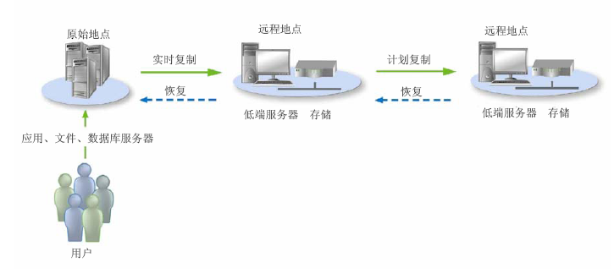
- 延时复制
- 复制系统配置信息
在Windows 平台上运行的应用经常更改系统设置（称为注册表）。要想为应用备用服务器提供全面的解决方案，就必须复制系统设置。复制注册表是任选的，必须得到用户的支持。如果想选择需要复制的注册表项，可以使用 CA ARCserve Replication 用户界面，浏览每台服务器上的注册表。如图5所示。
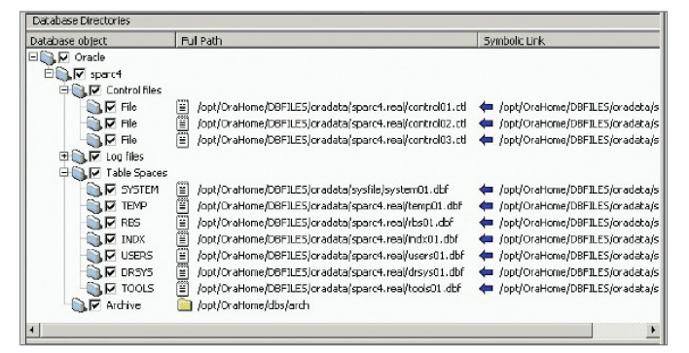
- 注册表复制
- 跨平台复制
CA ARCserve Replication 支持运行不同操作系统的服务器之间的同步和复制。CA ARCserve Replication 以二进制模式传输数据，并保存文件和目录属性，包括所有人、创建和修改时间以及读—写—执行权限 。尽管在Windows NT/2000 系统上，某些UNIX 属性没有意义，但一旦数据恢复，就可以恢复其原始状态。无论是故障恢复还是远程备份，跨平台复制数据（例如从昂贵的UNIX 服务器到相对便宜的Windows 机器）都是一种非常经济有效的解决方案，如图6所示。
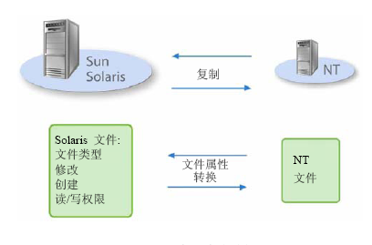
- 跨平台文件复制
- 集中管理和监控
CA ARCserve Replication Manager 是一种基于Windows的应用，能够帮助管理员从任一远程地点集中管理和监控所有服务器。它只需几分钟就能安装和配置完毕，而且具有非常易于使用的图形用户界面（GUI）。利用CA ARCserve Replication Manager，系统管理员可以通过电子邮件或执行用户定义的程序接收选定事件的通知。
CA ARCserve Replication 通过带宽要求最低的多种同步服务器拓扑配置提供了真正的跨平台电信商级业务连续性。无论贵企业的信息基础架构面临哪种问题，无论面临的问题有多严重，CA ARCserve Replication 都能保证您的用户正常运作。

平台/应用支持
Replication for File Server、SQL 2005/2008、Exchange 2003/2007/2010、SharePoint 2007 支持以下操作系统：
– Windows Server 2003 Standard Edition（32 位、x64）、Windows Server 2003 Standard Edition（32 位、x64）SP1、SP2
– Windows Server 2003 Standard Edition R2（32 位、x64）
– Windows Server 2003 Enterprise Edition（32 位、x64）、Windows Server 2003 Enterprise Edition（32 位、x64）SP1、SP2
– Windows Server 2003 Enterprise Edition R2（32 位、x64）
– Windows 2003 Web Server Edition（32 位、x64）、Windows 2003 Web Server Edition（32 位、x64）SP1、SP2
– Windows 2003 Datacenter Edition（32 位、x64）
– Windows Small Business Server 2003（32 位、x64）、Windows 2003 Small Business Server（32 位、x64）SP1、SP2（SBS 不支持 Exchange 故障切换）
– Windows Small Business Server 2003 R2（32 位、x64）（SBS 不支持 Exchange 故障切换）
– Windows Server 2003 Cluster（32 位、x64）、Windows Server 2003 Cluster SP1（32 位、x64）（不支持 MNS 和 CCR 群集）
– Windows Server 2003 Cluster R2、SP2（32 位 和 x64）（不支持 MNS 和 CCR 群集）
– Windows Storage Server 2003 SP1（32 位和 x64）
– Windows Server 2008 Standard、Enterprise、Datacenter、Web 服务器（32 位、x64）。不支持基于 Itanium 的系统上的 Windows Server 2008。
– Windows Server 2008 Enterprise Edition R2（x64）
– Windows Storage Server 2008 SP1、SP2（32 位和 x64）
– Microsoft Virtual PC（32 位、x64）（所有版本）（仅来宾环境）
– Microsoft Virtual Server（所有版本）（32 位、x64）（仅来宾环境）
– Microsoft Hyper-V（所有版本）（仅来宾环境）
– VMware 虚拟化产品（所有版本的 ESX、GSX、服务器和工作站）（32 位、x64）（仅来宾环境）

应用高可用解决方案－ARCserve HA

概述
High Availability构建于ARCserve RHA出类拔萃的Replication业务连续性平台上，是一种基于异步实时复制及自动应用故障切换和恢复的高可用性解决方案，为Microsoft Exchange、Microsoft SQL Server、MS Sharepoint Server、Oracle、Microsoft IIS Web服务器、文件服务器，以及其他32和64位Windows、Unix、Linux服务器上的应用提供了具最佳性价比的业务连续性。High Availability为LAN或WAN上的关键任务应用服务器提供了按键式或全自动故障切换功能、应用感知状态监控、用于防范数据破坏的集成持续数据保护，以及针对灾难恢复系统的完全无中断自动测试功能，为简化配置和管理设定了标准。
High Availability是在ARCserve Replication平台的基础上构建的，该平台保留了完整的数据库和应用服务器的全面备份功能。这些同步的服务器既可分布于机构本地，也可位于远程站点，使实时复制在WAN上完成。如果由于意外的故障或维护的原因而导致服务器宕机，则由一个同步拷贝（无论其位于世界何处）自动、即时地联机，保持高可用性，无需任何人为介入。由于保持了持续、无中断的机构信息资源访问，您的员工始终不会对此有任何觉察。

产品特性
通过突破地理和网络技术所造成的障碍，High Availability轻松地超越了传统自动故障切换解决方案的功能。到拷贝的故障切换功能不再受限于您的LAN或单一IP网络边界，位于伦敦、东京或悉尼的最高可用性拷贝将能够自动、迅速地接管系统工作，为您的用户提供所需应用和信息资源的持续、无中断的接入。
- “回滚”技术。
也称之为持续数据保护(CDP)，内嵌于High Availability中，使用户能够将数据“回滚”至中断前的持续点，即数据破坏前的位置，从而最大限度地减少了数据丢失，加速了数据恢复。与High Availability一道捆绑销售的是ARCserve RHA的Assured Recovery，它能够执行后台灾难恢复测试，以确保拷贝系统能按计划联机，并让存储管理员了解备份站点的应用运行是否正常。
- 快速、简便的安装
与一些解决方案不同的是，在安装和维护过程中，High Availability既不需要耗时的服务器和客户端设备重启，也不需要显著变更您的IT基础架构。High Availability安装十分容易，只需几分钟即可实现联机。希望试用High Availability吗？不必担心由于网络宕机而造成的时间和金钱损失。您只需安装并启动软件，即使您的用户正在工作也全无妨碍。
- 透明运作
High Availability的运作是完全自主和智能的，只需最少的IT人力资本。由于High Availability只占用适当的可用服务器带宽即可提供最高的可用性，因此，不会对日常活动造成任何影响。最佳性价比High Availability是完全自主的，能够在您所拥有的软硬件平台上运行。由于不含隐藏成本，您能够获得最佳性价比、最低的TCO (总拥有成本)和快速的投资回报。
- 最佳性价比
High Availability是完全自主的，能够在您所拥有的软硬件平台上运行。由于不含隐藏成本，您能够获得最佳性价比、最低的TCO (总拥有成本)和快速的投资回报。
- 单一网络故障切换
在单一网络分段的情况下，一个High Availability主设备只分配一个备用IP地址。该IP地址用于复制服务器的复制工作。主设备故障时，它会保留备用IP地址，而将主IP地址以及主设备名重新分配给复制服务器。随着用户自动、迅速地切换到复制服务器，可确保全面的服务可用性。唯一需要的配置是从自动更新的DNS表格禁用主服务器，通常为缺省设置。
- 跨网络故障切换
当主和拷贝服务器并非驻留在同一IP网络上时，无法进行IP地址传输。High Availability通过智能的DNS搜寻操作克服了这一限制。如果主服务器故障，High Availability会以一个替代DNS名称将客户端应用路由至拷贝服务器，仍能为用户提供全面、无缝的应用可用性。这种情况所需唯一配置就是将客户端工作站设置成按名称、而非IP地址与服务器配合工作。如果正使用集成了Active Directory的DNS，妨碍了High Availability更新DNS表格，主服务器自身会注册成一个网络“用户”，有相应的ACL(访问控制列表)，而到拷贝的故障切换则利用由标准密码保护的安全流程执行。如图7所示。
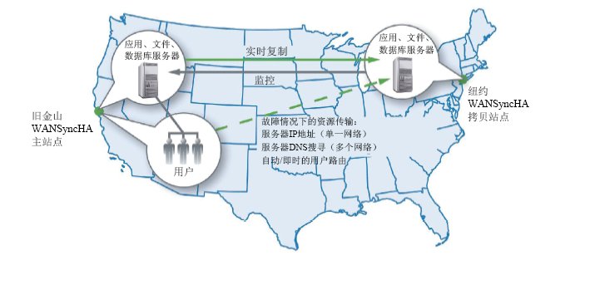
- 故障切换

平台/应用支持
High Availability for File Server 支持以下操作系统：
– Windows Server 2003 Standard Edition（32 位、x64）、Windows Server 2003 Standard Edition（32 位、x64）SP1、SP2
– Windows Server 2003 Standard Edition R2（32 位、x64）
– Windows Server 2003 Enterprise Edition（32 位、x64）、Windows Server 2003 Enterprise Edition（32 位、x64）SP1、SP2
– Windows Server 2003 Enterprise Edition R2（32 位、x64）
– Windows 2003 Web Server Edition（32 位、x64）、Windows 2003 Web Server Edition（32 位、x64）SP1、SP2
– Windows 2003 Datacenter Edition（32 位、x64）
– Windows Server 2003 Cluster（32 位、x64）、Windows Server 2003 Cluster SP1（32 位、x64）（不支持 MNS 群集）
– Windows Server 2003 Cluster R2、SP2（32 位、x64）（不支持 MNS 群集）
– Windows Storage Server 2003 SP1（32 位和 x64）
– Windows Server 2008 Standard、Enterprise、Datacenter 和 Web 服务器（32 位、x64）
– Windows Server 2008 Enterprise Edition R2（x64）
– Windows Storage Server 2008 SP1、SP2（32 位和 x64）
– Windows Storage Server 2008 R2 （Workgroup、Standard 和 Enterprise）
– Microsoft Virtual PC（32 位、x64）（所有版本）（仅来宾环境）
– Microsoft Virtual Server（所有版本）（32 位、x64）（仅来宾环境）
– Microsoft Hyper-V（所有版本）（仅来宾环境）
– VMware 虚拟化产品（所有版本的 ESX、GSX、服务器和工作站）（32 位、x64 位）（仅来宾环境）

High Availability for Exchange 2003/2007/2010、SQL 2005/2008、IIS 6/7.0/7.5、SharePoint 2007、CRM 4.0 下列操作系统：
– Windows Server 2003 Standard Edition（32 位、x64）、Windows Server 2003 Standard Edition（32 位、x64）SP1、SP2
– Windows Server 2003 Standard Edition R2（32 位、x64）
– Windows Server 2003 Enterprise Edition（32 位、x64）、Windows Server 2003 Enterprise Edition（32 位、x64）SP1、SP2
– Windows Server 2003 Enterprise Edition R2（32 位、x64）
– Windows 2003 Web Server Edition（32 位、x64）、Windows 2003 Web Server Edition（32 位、x64）SP1、SP2
– Windows 2003 Datacenter Edition（32 位、x64）
– Windows Server 2003 Cluster（32 位、x64）、Windows Server 2003 Cluster SP1（32 位、x64）（不支持 MNS 和 CCR 群集）
– Windows Server 2003 Cluster R2、SP2（32 位、x64）（不支持 MNS 和 CCR 群集）
– Windows Storage Server 2003 SP1（32 位和 x64）
– Windows Server 2008 Standard、Enterprise、Datacenter、Web Server（32 位、x64），R2
– Windows Storage Server 2008 SP1、SP2（32 位和 x64）
– Microsoft Virtual PC（32 位、x64）（所有版本）（仅来宾环境）
– Microsoft Virtual Server（所有版本）（32 位、x64）（仅来宾环境）
– Microsoft Hyper-V（所有版本）（仅来宾环境）
VMware 虚拟化产品（所有版本的 ESX、GSX、服务器和工作站）（32 位、x64）（仅来宾环境）
High Availability for Oracle 10/11g 支持以下操作系统：
– Windows Server 2003 Standard Edition（32 位、x64）、Windows Server 2003 Standard Edition（32 位、x64）SP1、SP2
– Windows Server 2003 Standard Edition R2（32 位、x64）
– Windows Server 2003 Enterprise Edition（32 位、x64）、Windows Server 2003 Enterprise Edition（32 位、x64）SP1、SP2
– Windows Server 2003 Enterprise Edition R2（32 位、x64）
– Windows 2003 Web Server Edition（32 位、x64）、Windows 2003 Web Server Edition（32 位、x64）SP1、SP2
– Windows 2003 Datacenter Edition（32 位、x64）
– Windows Server 2008 Standard、Enterprise、Datacenter、Web 服务器（32 位、x64）
– Microsoft Virtual PC（32 位、x64）（所有版本）（仅来宾环境）
– Microsoft Virtual Server（所有版本）（32 位、x64）（仅来宾环境）
– Microsoft Hyper-V（所有版本）（仅来宾环境）
– VMware 虚拟化产品（所有版本的 ESX、GSX、服务器和工作站）（32 位、x64）（仅来宾环境）
注意：Oracle 不支持自动回滚检查点；但可以通过 CA ARCserve RHA 管理器或 PowerShell 插入手工书签。
支持 Oracle 11g R2，但必须下载 32 位客户端。请转到 Oracle 网站，搜索“用于 64 位端口的独立 32 位客户端软件”了解更多信息。

Assured Recovery 选项
 基于 Windows 的 CA ARCserve RHA
 在 Windows Server 2003 以及更新版本上启用了 VSS 快照管理

CA ARCserve RHA 支持以下 UNIX/Linux 平台：
CA ARCserve RHA 支持以下 UNIX/Linux 平台：
- UNIX：
  - IBM AIX 5.3 TL4（32 位和 64 位）、6.1 TL6、7.1（仅 64 位）
  - SUN Solaris 10、11 SPARC（64 位）、(x86-64)（不支持非全局区域）
- Linux
– Red Hat Enterprise Linux 版本 4、5 和 6（i386 和 x86-64）
– Novell SuSE Linux Enterprise Server 9、10、11（i386 和 x86-x64）
– Cent os

自动灾难测试解决方案－Assured Recovery

概述
为给机构最关键的资产提供安全保障，您肯定已经部署过灾难恢复解决方案。虽然在实施过程中，您很可能对解决方案进行了全面的测试和验证，但随着时间的推移环境也会不断变化。在实施灾难恢复解决方案上花费的时间和资源都是有意义的。在当前不断变化的环境中，为确保信息完整性和有效性，采取定期测试不仅是明智的，而且至关重要。实际上，不经持续测试，没有一种灾难恢复解决方案堪称是完美的。
- 未经测试的解决方案等于没有解决方案
许多环境条件的变化可能导致系统变更，这些变化包括改变服务器配置、更换网络设置、病毒感染和硬件故障。在测试间隔，有多种因素可能会使灾难恢复系统无法确保按计划执行。那么有什么方法弥补这一缺陷？只有定期测试。
- 测试的问题？
当问及有关灾难恢复系统的测试问题时，所有企业都一致认为资源和成本是两个最大的难题。与资源有关的问题通常为：测试非常耗时、安排上的冲突，以及缺乏足够的空间、硬件和人员等。另一个重要的问题是测试自身造成的宕机风险和相关的成本问题，而这显然背离部署灾难恢复系统的初衷！很明显，对已经复制到备份服务器的数据进行有效测试不是一件容易的事情。为确保应用能够启动、读取和成功地操作备份数据，需要对数据库进行调整和耗时的重新同步。它也占用带宽和系统资源，使生产系统出现漏洞。
- CA解决方案
ARCserve RHA推出的Assured Recovery技术突破了这一困境，使您的灾难恢复投资真正得以完善。Assured Recovery使您能够轻松地对珍贵数据的可恢复性进行全面而透明的测试。实际上，它采取的方式是，在一个拷贝系统上启动应用服务，执行任何系统要求的运行，包括数据库更新，来验证数据的完整性。Assured Recovery不仅提供了所有这些功能，还完全避免了高成本的重新同步过程，在测试过程中，任何时候都不会使生产系统出现漏洞。
- Assured Recovery运行机制
Assured Recovery测试是针对受保护的关键任务应用而设计的。定制的Assured Recovery解决方案可用于Microsoft Exchange、Microsoft SQL和Oracle数据库等。测试既可完全自动，也可人为设置，运行的频率则根据需要设定，每周、每天，甚至几个小时一次均可。相关人员会接到测试状态通知，而其他活动，如运行验证数据快照或备份，则可在测试成功后予以安排。备份执行前的应用验证是备份过程中的一个关键步骤，它使管理层加强了机构已真正对灾难作好了准备的信心。Assured Recovery直接与Microsoft Volume Shadow Copy Service (VSS)集成，在数据的一致性和完整性得到验证后，能够立刻提供数据快照。如附图8所示。
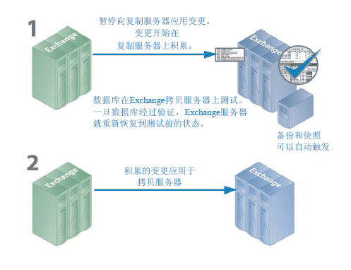
- 灾难测试

产品特性
即将荣获专利的Assured Recovery功能是建立在ARCserve RHA的非对等回滚技术基础上的。Assured Recovery还采用了许多源于领先的ARCserve Replication数据复制和高应用可用性软件平台的特性，以及当前其他软件产品都不具备的独特的特性。
Assured Recovery提供了下列关键优势：
- 无故障性能
􀁺 应用感知——Assured Recovery不仅限于测试数据，也可测试业界标准(Microsoft Exchange, Microsoft SQL,Oracle数据库)和其他应用的使用情况
􀁺 可靠的验证——测试成功后自动触发备份、快照和其他活动
􀁺 灵活的测试——对灾难恢复系统运行标准或定制的完全自动化测试，或执行人工测试
􀁺 无中断设置和运作——无需重启系统或关闭应用；测试根本不会造成宕机
- 最佳性价比
􀁺 迅速实现ROI——不再需要高成本的灾难演习；自动管理避免了人为IT介入
􀁺 最大限度发挥现有投资的效能——无需其他软硬件
􀁺 独立于复制引擎——虽然Assured Recovery的初始版将支持ARCserve RHA自身的ARCserve Replication和High Availability，但是该解决方案的设计上是独立于复制引擎的，对其他第三方复制工具的支持也将很快推出。
- IT专家的评述
在TheInfoPro 2004年11月的一份调查报告中，竟然有44%的被调查者声称，他们每年只进行一次灾难恢复系统和流程测试！当被问及如果出现问题，他们对灾难恢复系统能够为其机构提供所需的业务连续性水平有多大把握时，39%的人回答说只有一定程度的把握。被调查者一致认为，资源和成本是灾难恢复系统测试的两个最大难题。与资源有关的问题通常包括测试耗时、难以安排，以及缺乏足够的空间、硬件和人员等。测试的宕机风险显然背离部署灾难恢复系统的初衷则是另一个公认的重要问题。
在成本方面，许多Fortune 1,000公司指出，每次恢复系统测试的成本在50到100万美元之间。规模较小的公司每次测试则需要3到50万美元。在一次灾难恢复系统测试后，Assured Recovery即可显著地降低测试成本，并迅速提供ROI。该解决方案使您能够执行更频繁的测试，并自动将备份和快照与成功的数据验证联系起来，因而增强了用户对灾难恢复解决方案的信心。
Assured Recovery为您的机构带来的效益是不可估量的。在此之前，从未有一个软件产品能够以如此高的性价比测试您的数据。Assured Recovery取代了高成本的灾难演习，更重要的是，您可以更频繁地进行测试，甚至是每天或每隔几个小时一次。利用Assured Recovery，您能对数据、应用和服务器备份完全放心，即使面临灾难也能继续保持工作。总之， 拥有Assured Recovery，使您在确保系统可用性方面，以及确保您的公司在实施最佳业务实践的领先地位方面占据优势。

平台/应用支持
- Microsoft Windows 2003/2008/2008 r2 (32位和64位)
- Unix： IBM AIX, Solaris
- Linux: Redhat and Suse Linux, CenOS
- Exchange 2003/2007/2010
- SQL 2005/2008
- Oracle 10g/11g
- Sharepoint 2010
- 文件服务器——适用于其他应用服务器的可定制解决方案
- IIS
- 其他第三方应用可以通过用户自建模版方式支持。

内容发布解决方案- ARCserve Content Distribution
内容分布解决方案旨在满足在高分布式环境中可靠传播和管理信息的需要。在高分布式 IT 环境中，许多服务器包含从一个存储库收到的相同或相似的内容，并且它们同时为许多最终用户服务。例如，这种分布式环境可以是一个需要在位于多个位置和分支机构的内部用户间传递、同步和收集公司信息的大型组织。该信息可包括价格表、政策、销售资料、手册和新闻。使用内容分布解决方案，范围内的员工和代表始终可以在合适的时间得到合适的信息。
内容分布解决方案也是功能强大的内容传递和 Web 发布解决方案，可以为外部客户服务。通过门户和网站，可以向客户传递存储在文件中的任何信息（包括音乐、影片、文档和新闻）。这对于将内容分布到全球数十、数百或数千个电子商店的服务提供商来说非常有用。
在常规复制或高可用性方案中，主主机通常是活动服务器或生产服务器，而副本主机主要是复制的数据或备用服务器的存储位置。与该角色结构不同，在内容分布方案中，副本主机通常是直接向最终用户提供信息的活动主机，而主主机仅作为更新的数据的初始提供者。内容在主主机上的一个存储库中进行维护，对副本主机所做的更改立即传递或按照排定进行传递。将内容分布解决方案应用到大型组织时，多个内容分布方案可以使用相同或重叠的主目录，应用不同的筛选选项以及将数据复制到不同的副本主机组。
内容分布解决方案专门用于一对多方案，一对多方案是指具有一个主主机和大量副本主机的方案。此类方案可以复制多个文件，或处理少量非常大的文件。在此类方案中，许多副本主机在相同级别水平组织（就像平辈的兄弟姐妹），而不是按层级顺序进行组织（就像父子关系）。
在以相同级别包含多台副本主机的常规方案中，如果有多台副本主机在重新启动或连接出现故障后需要重新同步，则所有其他副本主机都将重新同步。但是，如果有成百上千台副本主机，这个过程可能会引起性能问题。因此，在内容分布方案中，如果有多台副本主机需要重新同步，只有实际需要同步的主机才会重新同步。
常规方案还有一个功能可能会在高分布式环境中引起问题，这就是联机复制模式。在常规联机复制模式下，主服务器上发生的更改会立即传输到副本服务器，并覆盖副本服务器上存在的数据。该过程对于保持副本服务器上的数据最新非常有用，但是如果用户直接使用存储在副本服务器上的数据，他们的工作可能会因持续更新而中断。为解决该问题，内容分布方案可以在特殊的“文件关闭时”复制模式下运行，该复制模式只可用于内容分布方案。
在“文件关闭时”模式下，在主服务器上累积的所有数据都会传输到副本服务器，但是这些数据不会立即覆盖副本服务器上的现有数据。更改并传输到副本服务器的数据会在副本服务器上保存为原始文件的临时副本，并存储在隐藏目录中。主服务器上的原始文件关闭后，将重命名副本服务器上的该临时副本。当副本服务器上的副本获得原始文件名时，它将替换存储在副本服务器上的先前文件，从而使副本服务器上的数据保持最新。通过该方法，更新过程不会中断用户的工作。不过，如果“文件关闭时”模式不适合环境需要，也可以对内容分布解决方案使用联机或排定的复制模式。

客户受益
- 降低业务风险
CA ARCserve RHA解决方案可以确保在出现灾难时支持业务，保持Windows, Unix及Linux系统下关键业务系统的全天候可用性，提供企业级应急切换能力。这为关键的业务应用提供高度可用的环境，而无需复杂、昂贵的存储设备和集群软件。
- 持续保护能力
为那些需要数据保护级别的应用提供真正的 CDP，在按应用程序或服务器满足客户恢复要求方面实现完全的灵活性。ARCserve RHA 解决方案提供与 CDP 解决方案的真正的应用集成，此功能在业内是独一无二的。
- 节约成本
CA ARCserve RHA 可以帮助IT部门确保应用系统的24x7不间断运转，从而帮助业务部门减少由于应用系统故障导致的客户流失及经济损失。同时，ARCserve RHA支持VMware，Hyper-V等虚拟机技术，节省硬件投资。

